하루의 모든 것 누리는 ‘초대형 근린생활시설’ 오픈
스타필드 빌리지 운정, 파주의 일상을 완성하다
□ 기존 여가·커뮤니티 중심 ‘센트럴’에 생활 밀착형 근생 추가로 일상 선택지 확대
□ 8천여평 규모에 총 172개 브랜드 집결… 교육·미식·의료·뷰티 등 원스톱으로 누려
□ 축구·골프·요리 등 취미부터 입시까지 아우르는 키즈 에듀테인먼트 특화존 조성
□ 60여개 F&B 입점… 소리천 풍경 자랑하는 다이닝 공간서 다채로운 미식 체험
□ ‘올다무’에 미니소·메가약국·뷰티 아울렛 등 라이프스타일 콘텐츠도 대폭 강화

로컬 리테일의 새 기준을 세운 ‘스타필드 빌리지 운정’이 오는 4월 22일(화), 영업 면적 약 8,000평의 대규모 근린생활시설을 추가 오픈하며 지역 일상의 선택지를 대폭 넓힌다.

스타필드 빌리지 운정은 복합쇼핑몰에 지역 커뮤니티 기능을 더한 신개념 쇼핑 공간으로, 지난해 12월 ‘센트럴’을 오픈한 이후 100일 만에 누적 방문객 210만 명을 돌파하며 지역 생활 거점으로 빠르게 자리매김했다.

이번 오픈으로 기존 커뮤니티와 여가 중심의 ‘센트럴’에 실생활 밀착형 ‘근린생활시설’이 더해져 영업 면적 총 1만 5,000여 평 규모의 초대형 로컬 라이프스타일 허브가 완성됐다. 특히 교육·의료·식음·서비스 등 생활에 밀접한 콘텐츠를 대거 추가 조성해, 도보 생활권 안에서 일상의 모든 것을 해결할 수 있는 지역 핵심 생활 거점으로 자리 잡는다는 포부다.

새롭게 문을 여는 근린생활시설은 센트럴 인근 4개 동 지상 1~2층에 조성되며 △키즈 아카데미 △F&B △라이프스타일 △패션·뷰티 등 총 172개 브랜드가 순차적으로 입점한다. 2층 보행 데크로 4개 동과 센트럴까지 모두 연결돼 편리하게 오갈 수 있다.

먼저, 아이들의 건강한 성장을 지원하는 ‘키즈 에듀테인먼트 특화존’이 들어선다. 유소년 스포츠 아카데미 ‘수원 삼성 블루윙즈·LG 세이커스 아카데미 운정’이 경기 서북부 최초로 문을 연다. 대규모 실내 구장에서 전문 강사진의 체계적인 커리큘럼을 통해 스포츠 기본기와 도전 정신을 자연스럽게 익힐 수 있다.

프리미엄 키즈 골프 브랜드 ‘곰골프랩’, 국내 최대 키즈 쿠킹 클래스 ‘아이키친’, 초중고 입시 전문 학원 ‘종로엠스쿨’, 대치동 기반 수학 학원 ‘생각하는 황소’도 함께 들어서 학습부터 취미까지 아우르는 원스톱 교육 환경을 완성한다.

F&B 카테고리는 글로벌 프랜차이즈부터 패밀리 다이닝, 뷔페 레스토랑, 테이크아웃 전문점까지 60여 개 브랜드가 대거 입점해 다채로운 미식 경험을 선사한다. 인근 소리천을 따라 식음 공간이 조성돼 탁 트인 강변 뷰를 바라보며 낮에는 브런치와 카페를, 저녁에는 외식과 소규모 모임을 즐길 수 있다.

반려동물과 함께 즐길 수 있는 펫 프렌들리 다이닝 ‘매드포갈릭’과 월드 고메 뷔페 레스토랑 ‘애슐리퀸즈’가 파주 최초로, 인기 패스트푸드 브랜드 ‘맥도날드’가 파주 2호점으로 입점해 가족 단위 고객들의 외식 인프라를 한층 확장한다.

고품격 미식을 즐기기 좋은 프리미엄 회 전문 브랜드 ‘참치학교’, 1++ 한우 전문점 ‘육판장’도 들어선다. 영종도 LP 카페로 유명한 ‘사운즈오브선셋’ 2호점과 제주 유기농 말차 전문점 ‘맷차’, 베를린 기반 스페셜티 커피 브랜드 ‘보난자커피’, ‘폴바셋’ 등 인기 카페 브랜드도 자리해 선택의 폭을 넓힌다.

쇼핑과 미식을 넘어 생활 전반을 채우는 라이프스타일 콘텐츠도 대폭 확충된다. 기존 센트럴의 ‘올리브영’, ‘무신사’에 더해 K-리빙 대표 브랜드 ‘다이소’가 2개 층 규모의 초대형 매장으로 입점한다. 이른바 ‘올다무(올리브영·다이소·무신사)’로 불리는 대표 라이프스타일 브랜드가 스타필드 빌리지 운정에 모두 모이게 됐다. 글로벌 라이프스타일 브랜드 ‘미니소’도 함께 들어선다.

창고형 메가 약국 ‘운정빌리지약국’은 맞춤형 건강기능식품부터 키즈·뷰티·의료기기까지 갖춘 종합 건강 플랫폼으로 운영된다. 소아청소년과 등 병원도 함께 입점해 일상적인 건강 관리부터 전문 진료까지 한 공간에서 누릴 수 있는 클리닉 서비스를 제공한다.

신세계까사의 홈퍼니싱 브랜드 ‘까사미아’, 주방 가구 브랜드 ‘보노바 키친&바스’, 스틸 모듈 가구 브랜드 ‘디엘로’도 입점해 운정 신도시 입주민들의 주거 라이프스타일을 뒷받침한다. 세탁·네일·편의점 등 생활 밀착형 서비스도 함께 들어서 방문 한 번으로 필요한 서비스를 해결할 수 있다.

가볍게 쇼핑하기 좋은 캐주얼 패션·뷰티 브랜드도 추가로 선보인다. 국내 대표 SPA 브랜드 ‘탑텐’과 캐주얼 브랜드 ‘지오다노’, 스트리트 감성 의류 브랜드 ‘핍스모터사이클’에 이어 슈즈 멀티숍 ‘슈마커플러스’가 들어선다. 국내 최초 도심형 뷰티 아울렛 ‘오프 뷰티’는 초저가 화장품부터 명품까지 아우르는 셀렉트 스토어로 다양한 뷰티 니즈를 충족시킨다.

신세계프라퍼티 관계자는 “이번 확장은 단순한 쇼핑 공간의 확대를 넘어, 교육·의료·식음 등 지역민들이 매일 접하는 일상적 기능들을 생활 동선에 촘촘히 담아내 지역 생활의 밀도를 높이는 데 초점을 맞췄다”며,

“기존 센트럴의 쇼핑·여가·지역 커뮤니티 공간에 실생활 중심 근린생활시설까지 연결해 도보권 안에서 일상이 완성되는 진정한 로컬 라이프스타일 허브를 선보일 것”이라고 말했다.

별 첨: 스타필드 빌리지 운정 전경 2매
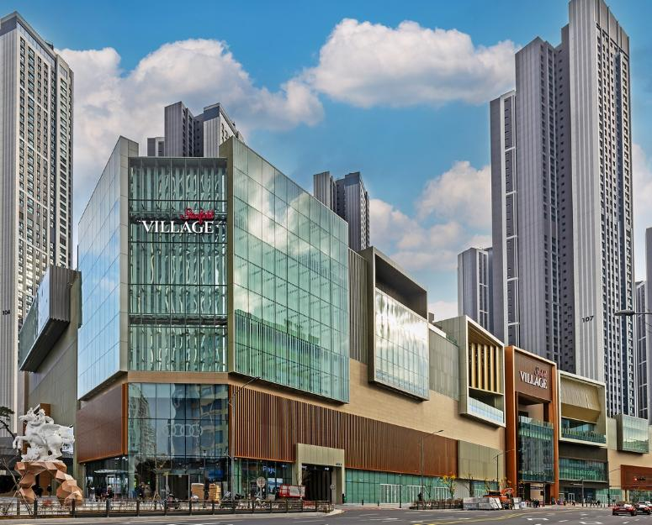
[사진 설명(1)] 스타필드 빌리지 운정 전경.

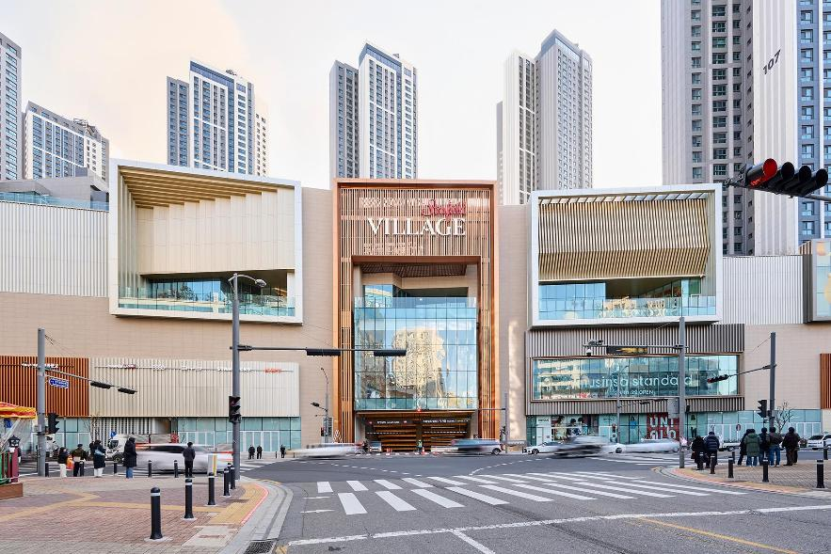
[사진 설명(2)] 스타필드 빌리지 운정 전경.

